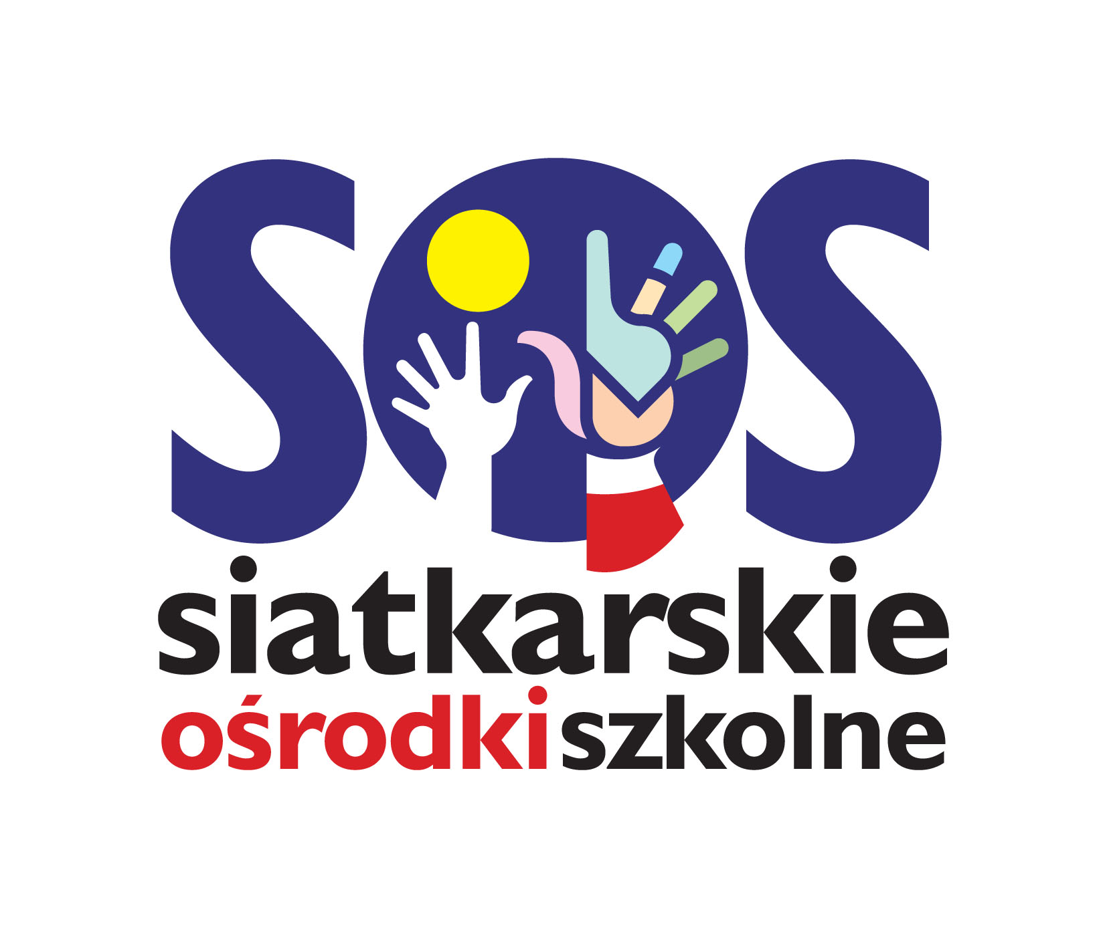

Szkoła Podstawowa z Oddziałami Mistrzostwa Sportowego nr 10 im. św. Jadwigi Królowej Polski w Rybniku
ul. Grunwaldzka 18, 44-210 Rybnik
Tel/fax (032) 42 21 840
zss.rybnik@gmail.com, https://www.sp10.miastorybnik.pl/



Rybnik, dnia ............. 202.......r.

SPRAWOZDANIE NAUCZYCIELA - WYCHOWAWCY*
z pracy dydaktyczno – wychowawczo – opiekuńczej
za pierwsze półrocze / koniec
roku szkolnego ....................... / .......................

Imię i nazwisko nauczyciela ..........................................
Wychowawca klasy ..........................................
Nauczany przedmiot ..........................................

- Stan klasy - ................ osób
- ubyło - ................ osób
- doszło - ................ osób
- Współpraca z rodzicami:
Lp. | Formy współpracy | Liczba | Zrealizowane zagadnienia  /tematyka/
1. | Zebrania z rodzicami,  w tym dni otwarte |  | /informacja w dzienniku elektronicznym/  TAK / NIE
2. | Indywidualne rozmowy |  | /informacja w dzienniku elektronicznym/  TAK / NIE
3. | Prace rodziców na rzecz klasy/szkoły
4. | Inne:

- Realizacja programu nauczania:
Realizacja rozkładów materiału zgodnie z podstawą programową: TAK / NIE
Jeśli NIE - wyjaśnienie:
.......................................................................................................................................

- Praca w RP:
Zespół  (przedmiotowy, zadaniowy, inny - podjęty z własnej inicjatywy lub przydzielony przez dyrektora szkoły) | Działania

- Praca na rzecz szkoły:
- podnoszenie jakości pracy szkoły:
.......................................................................................................................................
.......................................................................................................................................
- spotkania z ciekawymi ludźmi:
.......................................................................................................................................
.......................................................................................................................................
- współpraca ze środowiskiem i instytucjami kultury – działania na rzecz promocji szkoły:
.......................................................................................................................................
.......................................................................................................................................
- inne:
.......................................................................................................................................
.......................................................................................................................................
- Programy, projekty podnoszące jakość kształcenia i wychowania:
udział w inicjatywach edukacyjnych MEN, KO, oraz w programach UE,
a także własne ciekawe praktyki
 | termin realizacji | nazwa | liczba osób | podjęte działania
inicjatywy MEN
inicjatywy KO
programy UE
własne praktyki

- Realizacja wniosków z nadzoru pedagogicznego:
zadania | działania

- Realizacja podstawowych kierunków polityki oświatowej państwa:
zagadnienie | działania

- Propozycje działań, rekomendacji do pracy w II półroczu / nowym roku szkolnym
1. | Co Pani/Pana zdaniem można zmienić i ulepszyć w szkole?
2. | Co Pani/Pana zdaniem pozostawić, bo dobrze funkcjonuje?
3. | Jakie trudności Pani/Pan napotyka w pracy dydaktyczno – wychowawczej?
4. | Jakie rekomendacje do pracy dydaktyczno – opiekuńczo – wychowawczej proponuje Pani/Pan podjąć na II półrocze / nowy rok szkolny?

- Inne:
.......................................................................................................................................
.......................................................................................................................................

..................................................................................
podpis nauczyciela / wychowawcy

* Wyjaśnienie:
Po uzupełnieniu sprawozdania przesłać elektronicznie do Dyrektora Szkoły,
pedagoga oraz przewodniczącego zespołu przedmiotowego.

